35
Miembro de JA Worldwide




—CUADERNO— DE-TRABmo—


SERVICIO COMUNAL

ESTUDIANTIL
MINISTERIO DE DIRECCIÓN DE
EDUCACIÓN PÚBLICA VIDA ESTUDIANTIL

@Junior Achievement Costa Rica, 2024
Es importante que sepas Io siguiente:
Este documento Io puedes imprimir para completar cada actividad asignada. Recuerda guiarte con cada sesión, ahí tendrás las herramientas y los recursos necesarios para completar cada actividad.
También, podrás completar cada actividad de manera digital. Te recomendamos utilizar Adobe Acrobat, es una herramienta gratuita donde puedes visualizar y modificar documentos en formato PDF.

Cuando descargues el lector PDF en tu dispositivo electrónico, encontrarás una barra similar a la siguiente:

1.En la barra de herramientas debes seleccionar la caja de texto.
- La opción que mejor te servirá para completar cada actividad es "Escribir texto",
- Cuando seleccionas "Escribir texto", das click en cada actividad donde desees completar el ejercicio.


Defina la idea de negocio.
Mi idea de negocio va ser de un Mercado para ventas de productos ecológicos ofreciendo una alternativa saludable y sostenible para los consumidores es promover un estilo de vida saludable y sostenible, ofreciendo productos ecológicos de alta calidad a precios justos.

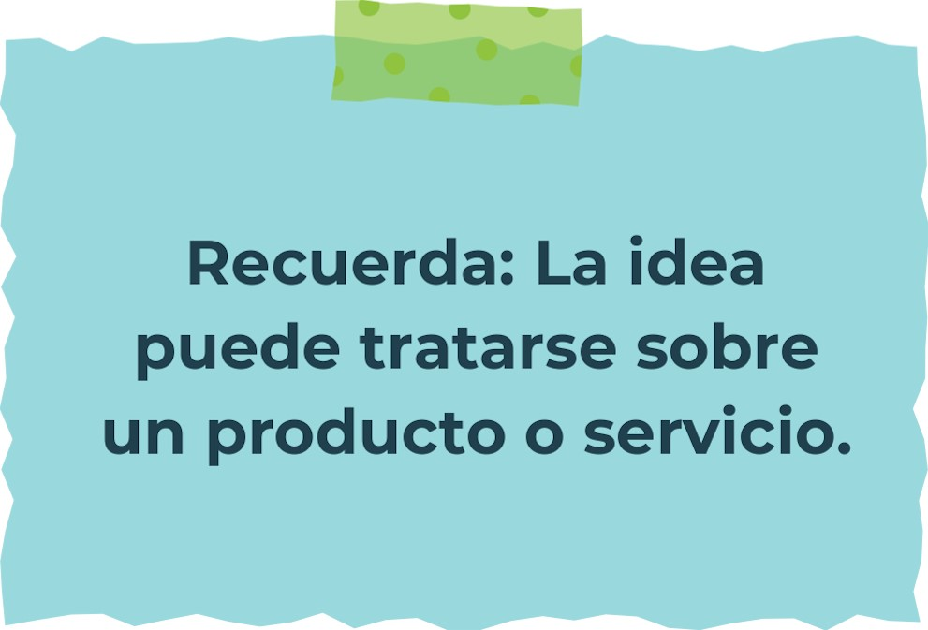

Determine la misión y visión de su emprendimiento.
Misión:
Establecer relaciones justas y equitativas con los proveedores, garantizando que se respeten los derechos laborales y se ofrezcan precios justos a los agricultores. La misión debe reflejar los valores y objetivos específicos del comercio, alineándose con su visión a largo plazo.


Visión:
Nuestra visión es ser un referente en el mercado de productos ecológicos, promoviendo una comunidad consciente y comprometida con la sostenibilidad

Establezca su estructura organizacional. En cada recuadro, coloque la gerencia o puesto que crea necesario para su tipo -... de negocio.

Gerente general

Defina cómo su emprendimiento va a cumplir con los tres pilares de desarrollo sostenible empresarial (social, ambiental y económico).

Sostenibilidad social:

Al mismo tiempo, se apoya la conservación del medio ambiente y se ofrece a los consumidores alimentos más saludables. Este enfoque no solo beneficia a los productores y sus comunidades, sino que también ayuda a construir sistemas alimentarios más equitativos y sostenibilidad

Sostenibilidad ambiental:
Un ejemplo de sostenibilidad ambiental en el mercado de verduras podría ser la implementación de prácticas de cultivo orgánico. Fertilizantes naturales en lugar de químicos sintéticos, la rotación de cultivos para mantener la salud

Sostenibilidad económica:

Para lograr sostenibilidad económica en el mercado de verduras, optimiza recursos como agua y fertilizantes, diversifica los cultivos para reducir riesgos, y vende localmente para bajar costos de transporte y mejorar la frescura. Implementa tecnologías energéticamente eficientes, obtener certificaciones de sostenibilidad para atraer clientes y justificar precios más altos, utilizar empaques reciclables o compostables, y educa a los consumidores para tener mejores ideas para prácticas sostenibles para fortalecer la lealtad...



Complete el Modelo de Negocios Canvas.
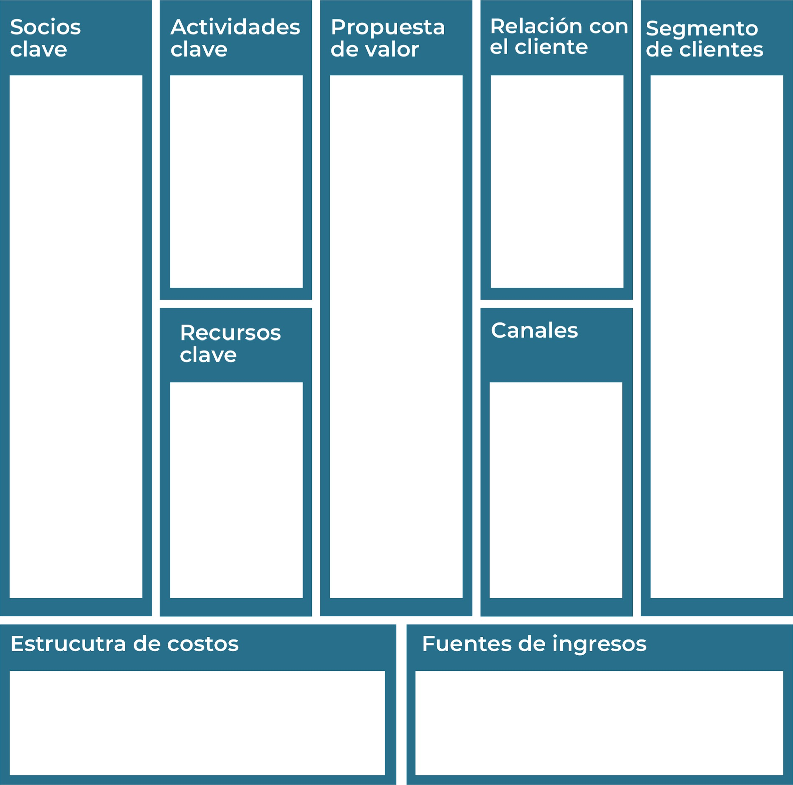
Semillas, fertilizantes, pesticidas y mano de obra agrícola), procesamiento y empaque logística y distribución
La venta directa al por menor, venta al por mayor, suscripciones y cestas de productos, venta en línea y suministros a servicios de catering y restaurantes
Tierras agrícolas para cultivo y empaque, sistemas de logística y transporte, equipos de control de calidad, y relaciones con proveedores y clientes.
Consumidores residenciales, restaurantes y servicios de catering, tiendas y supermercados, clientes interesados en productos orgánicos, y clientes que prefieren productos locales.
Supermercados, mercados locales, tiendas especializadas, venta en línea, restaurantes y distribuidores mayoristas
Se enfoca en atención personalizada programas de fidelización, transparencia sobre el origen de los productos y comunicación continua sobre ofertas y novedades.
Ofrece productos frescos, saludables y de alta calidad, destacando la frescura, el sabor, los beneficios nutricionales, la certificación orgánica, el origen local y una amplia variedad.
Son el cultivo y cosecha, procesamiento y empaque, logística y distribución, control de calidad, marketing y ventas
Incluyen productores agrícolas, distribuidores y mayoristas, minoristas y supermercados, empresas de logística y transporte, organizaciones de certificación y laboratorios
Recuerda: En la presentación "Modelo de  negocio" puedes encontrar la información necesaria para completar esta actividad.
Complete la siguiente matriz FODA:


Fortalezas Debilidades

Es la competencia de productos importados más baratos, que puede presionar los precios a la baja y reducir la rentabilidad de los productores locales. Además, las enfermedades y plagas pueden afectar la producción y la calidad de los productos.
Es el creciente interés en productos orgánicos y saludables. Este aumento en la demanda puede permitir a los productores y minoristas capitalizar en mercado específicos y expandir sus ventas ofreciendo productos frescos, orgánicos o locales
Es su alta vulnerabilidad a las fluctuaciones climáticas y estacionales, lo que puede causar inestabilidad en los precios y dificultades en el abastecimiento.
Una fortaleza de mercado en el sector de verduras puede incluir la oferta de productos frescos y de alta calidad, una amplia gama de verduras, una red de distribución eficiente, buenas relaciones con proveedores, capacidad de innovación y adaptación a tendencias, sólida presencia en el mercado y precios competitivos. Estas características permiten a una empresa destacar y mantenerse competitiva en el mercado.
Oportunidades Amenazas
Recuerda: En la presentación "Qué me  diferencia" puedes encontrar la información necesaria para completar esta actividad.
Elabore un logo, slogan y diseñe su mar.cca empresarial.
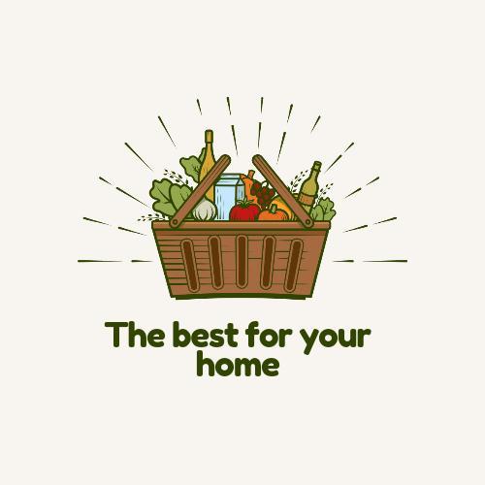
El logo de mi primer emprendimiento

Lo mejor para tu hogar y darte una vida de felicidad

Slogan 


Colores principales de mi marca empresarial
Celeste
Café
verde
Puedes dibujar el logo o hacerlo de forma digital.

Establezca sus costos fijos, costos variables y con ello el precio de su producto o servicio. Debe colocar el valor monetario de cada costo (fijo y variable).
Mis costos fijos Mis costos variables

El precio de venta de mi producto / servicio es de:
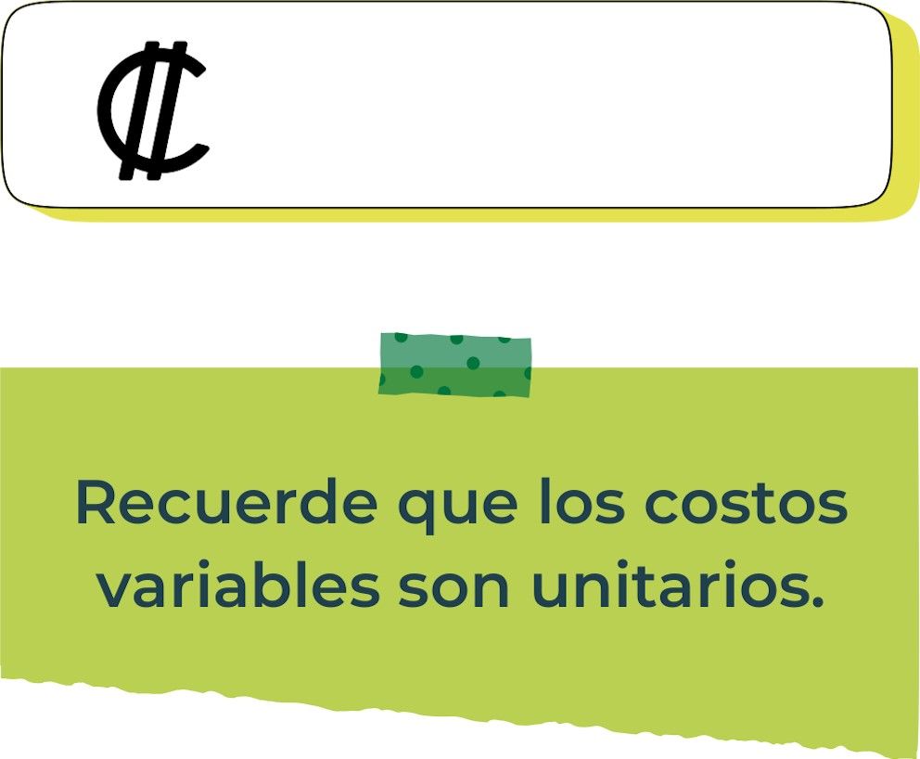
4 000 el Kilo
Determine el punto de equilibrio de su emprendimiento.
Te recordamos la fórmula del punto de equilibrio en unidades y monetario (colones):en
Punto de equilibrio en Costos fijos totales

unidades | (Precio de venta - costo variable total)
Punto de equilibrio | Precio de venta x punto
monetario | de equilibrio en

unidades
Realiza el cálculo:
1500/4000-1500 = 0,6

Punto de equilibrio en unidades

Punto de equilibrio monetario
9000x 0,6=2400
Recuerda: El punto de equilibrio te ayuda a  conocer cuántas unidades o servicios debés vender para que podás recuperar tu inversión.
Determine cuáles son los pasivos y activos de su negocio. Solamente, debes mencionar cuáles serían los activos y pasivos, no es necesario poner el valor monetario de los mismos.


Activos Pasivos
Proveedores.

impuestos.

Cuentas por pagar
Inventario
Banco
Local
Vehículo
Permisos
Ejemplos de activos: Terrenos, equipo de oficina, cuentas por cobrar, vehículos y patentes,
Ejemplos de pasivos: Deudas a corto y largo plazo, salarios, inventario y cuentas por pagar.


investigue cuantos productos o servicios existen en mercado iguales al que mi emprendimiento ofrece
Según el Ministerio de Comercio Exterior de Costa Rica, en 2018 las exportaciones agropecuarias Representaron el 43,7 % del total de exportaciones (890 líneas arancelarias con un valor de Exportación igual o mayor a US$ 200) y las importaciones agropecuarias representaron el 15,5 % del Total (1244 líneas arancelarias con un valor de exportación igual o mayor a US$ 200)
La agricultura en Costa Rica cuenta con una base sólida en la cual cimentarse. El éxito de este sector se Sustenta en la estabilidad política del país, en un robusto crecimiento económico y en los altos niveles de salud y educación básica..

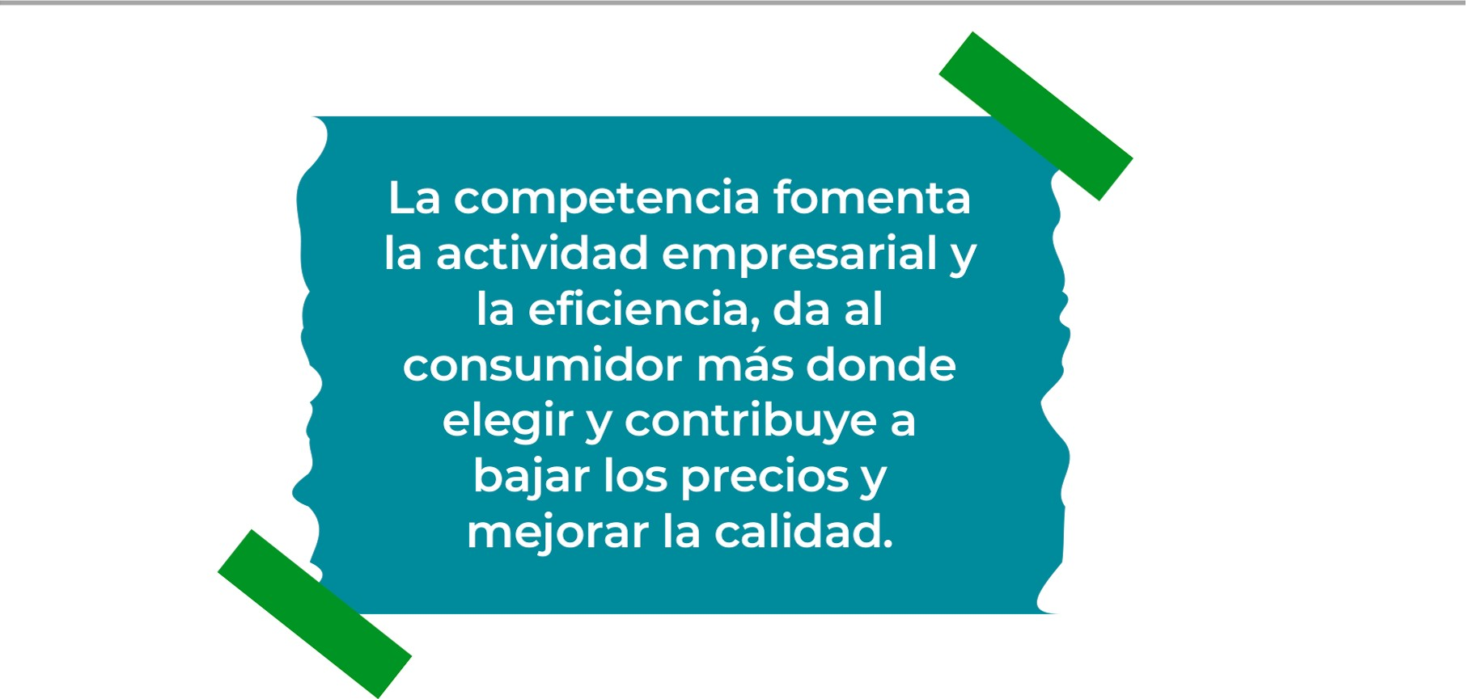
Determine cúal es la importancia de cumplir con las obligaciones tributarias y cómo se debe liquidar una empresa.

Importancia de las obligaciones tributarias:
Cumplir con las obligaciones tributarias es crucial para mantener la legalidad, fomentar la competencia justa, y contribuir al desarrollo económico y social en el comercio de vegetales

¿Cómo se liquida una empresa?

Liquidar una empresa de mercado de verduras, o cualquier tipo de empresa, implica varios pasos importantes para cerrar adecuadamente las operaciones y cumplir con las obligaciones legales

Guia para planear Yo Emprendo

Para aquellas personas que estén interesadas de conocer nuestro producto y tener una vida saludable
Para conocer las diferentes tipos de sociedades puede ayudar a una persona para sus necesidades y objetivos comerciales para que se adapte a una adaptación y una buena forma de su conocimiento sobre comercio de verduras
En que la sociedad falta de conocimiento y que no conozca un mercado de verduras y que no tenga el conocimiento adecuado puede tener fallas en desarrollo para tener problemas en acceso por multas
¿Para qué es la actividad?  (Objetivo) |  | ¿Qué vamos a hacer?  (Actividades) |  | ¿Qué queremos lograr?  (Metas y Resultados)
  Para brindarle una información muchísimo más desarrollada y que conozcan y comprendan sobre los tipos de sociedades que adapta a su negocio |  |   Dar información en páginas de internet para su emprendimiento de negocios |  |   Brindar información y ayudar persona que esten interesadas
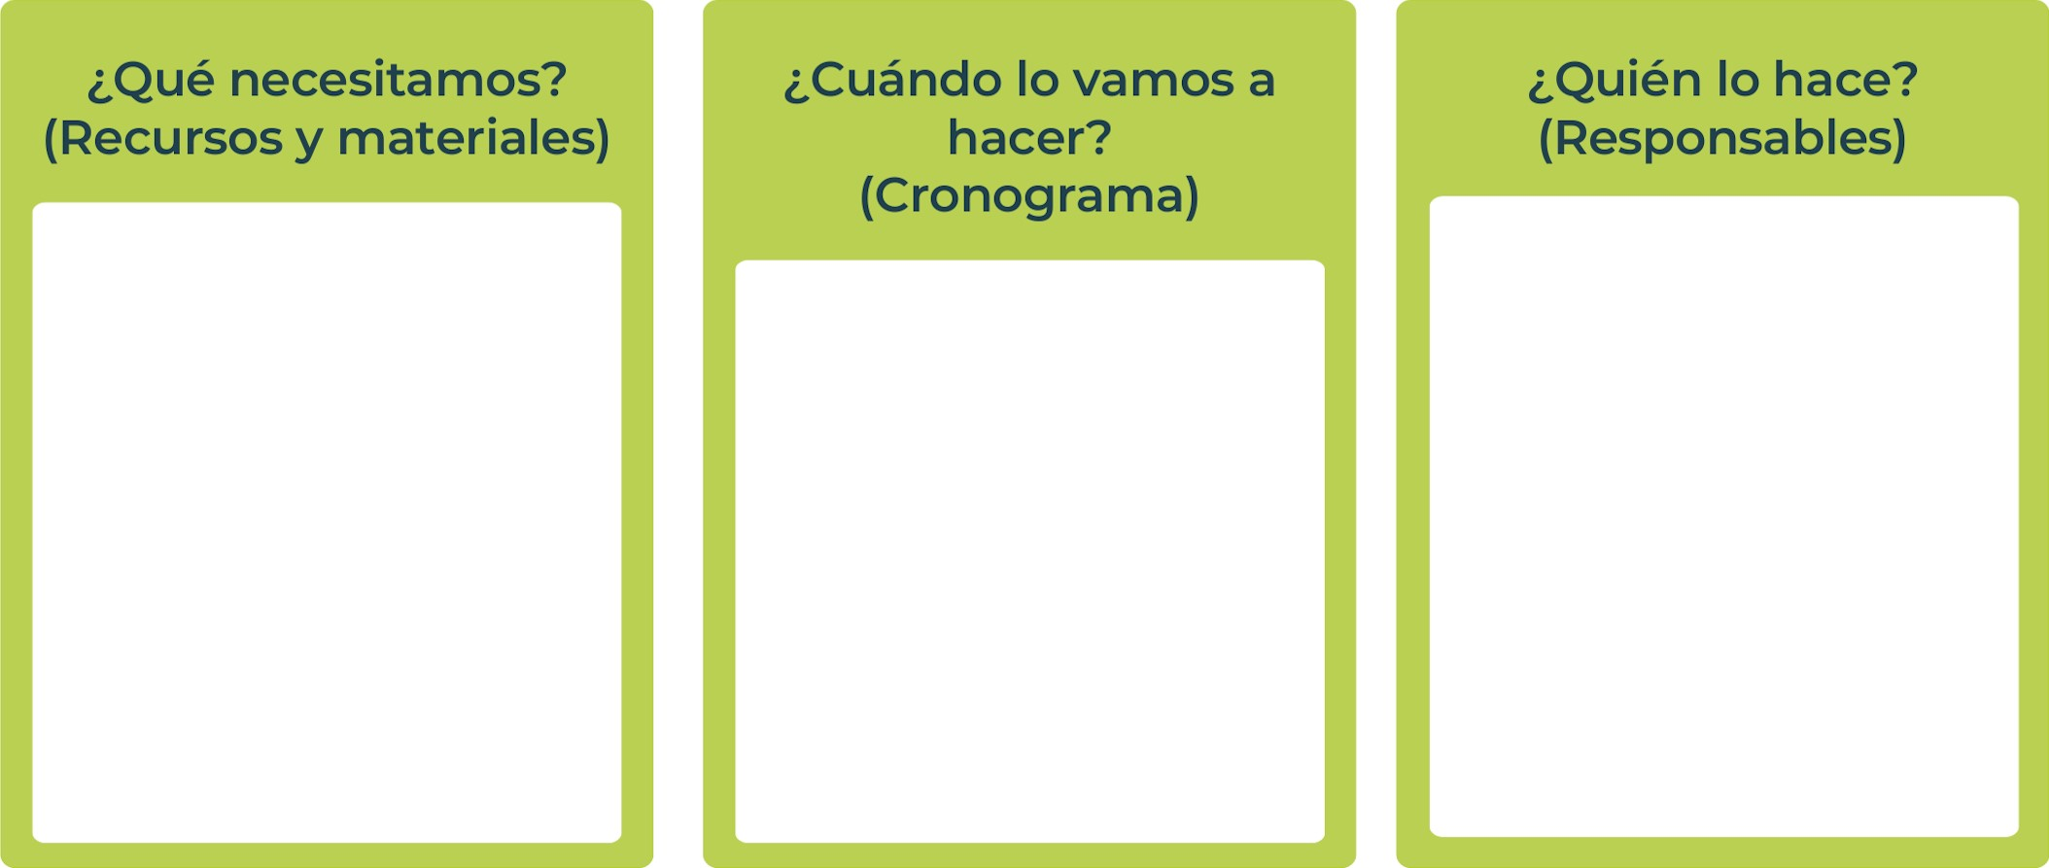
Yo
29/07/24
30/07/24
31/07/24
Algún dispositivo, acceso al páginas web y profesionalismo
Junior
AchievementYears Empoweringof
Costa RicaLives
Miembro de JA Worldwide


NOTAS

Sociedad Responsabilidad Limitada
Sociedad Colectiva
Cooperativa
Importancia de conocer los diferentes tipos de Sociedades
Consecuencias de no saber información

 MINISTERIO DE DIRECCIÓN DE
EDUCACIÓN PÚBLICA VIDA ESTUDIANTIL SERVICIO COMUN AL
ESTUDIANTIL
@Junior Achievement Costa Rica,2024

